|  |  |
| --- | --- |
| JERSI 4.5 |  |

Les deux joueurs de Jersi incarnent deux armées de cubes combattant sur un plateau. Chaque joueur doit amener son cube roi sur le bord opposé du plateau et ainsi gagner la guerre. Au départ, sur le plateau, aux côtés du roi, chaque joueur dispose de cubes guerriers aux emblèmes de pierre, feuille, ciseaux et aussi de guerriers fous. Ensuite, depuis sa réserve, chaque joueur peut parachuter des cubes montagnes ou hommes sages.

Chaque type de cube possède une capacité unique. Ainsi, le roi ne combat pas, mais ne meurt pas : après sa capture, il est renvoyé sur sa ligne de départ. Les cubes s’empilent pour des déplacements plus rapides ou pour protéger un cube menacé, car la force d’une pile réside dans le cube à son sommet. Cubes et piles peuvent se combattre.

A son tour de jeu, le joueur effectue des actions simples ou combinées telles que construire une pile et la déplacer ou bien déplacer une pile et la déconstruire : gare aux accélérations et aux doubles captures !

Jonglez avec les piles et tirer avantage du cycle pierre-feuille-ciseaux !

# **Informations générales**

|  |  |  |  |
| --- | --- | --- | --- |
| Nombre de joueurs : 2 | Age minimum : 8 ans | Durée de partie : 20 à 45 minutes | |
| Auteur : Lucas Borboleta | Illustrateur[1] : Lucas Borboleta | Licence CC-BY-NC-SA |  |

# **Version**

Ce document du 3 juillet 2020 décrit la version 4.5 des règles de JERSI.

Changements par rapport à la version 4.4 : suppression de la variante du sorcier ; le sage est protégé du fou.

# **Copyright**

[Licence Creative Commons](http://creativecommons.org/licenses/by-nc-sa/4.0/) Copyright © 2020 Lucas Borboleta

JERSI, règles d'un jeu de stratégie pour deux joueurs, de Lucas Borboleta (<https://github.com/LucasBorboleta/jersi>) est mis à disposition selon les termes de la licence Creative Commons Attribution - Pas d’Utilisation Commerciale - Partage dans les Mêmes Conditions 4.0 International. Pour afficher une copie de cette licence, visitez <http://creativecommons.org/licenses/by-nc-sa/4.0/>.

Les autorisations au-delà du champ de cette licence peuvent être obtenues à [lucas.borboleta@free.fr](mailto:lucas.borboleta@free.fr).

# **Matériel**

Les 2 joueurs dirigent chacun 21 cubes, respectivement blancs et noirs, sur un plateau de 69 cases hexagonales. Chaque joueur dispose de 1 roi, 2 fous, 4 pierres, 4 feuilles, 4 ciseaux, 4 montagnes et 2 sages. La figure de gauche montre les faces identifiant les cubes. La figure de droite montre le plateau ; les numéros des cases servent à expliquer les règles et à noter les parties.

|  |  |  |  |
| --- | --- | --- | --- |
| 1 roi |  |  |  |
| 2 fous |  |  |
| 4 pierres |  |  |
| 4 feuilles |  |  |
| 4 ciseaux |  |  |
| 4 montagnes |  |  |
| 2 sages |  |  |

# **Principe et but du jeu**

Les joueurs incarnent deux armées de cubes qui s’affrontent sur un plateau. Chaque joueur doit amener son roi sur le bord opposé du plateau et ainsi gagner la guerre. Les cubes se déplacent sur le plateau ou sont parachutés depuis les réserves des joueurs. Les piles de cubes se déplacent plus vite et capturent de plus loin que les cubes seuls. Gare aux accélérations et aux doubles captures !

# **Mise en place**

Chaque joueur place son roi, ses 2 fous, 4 pierres, 4 feuilles et 4 ciseaux sur le plateau, comme indiqué sur la figure ci-dessous. Ses 4 montagnes et 2 sages sont placés en réserve à sa disposition.

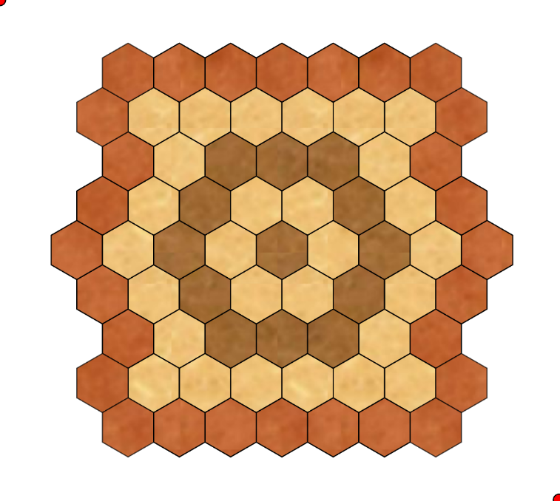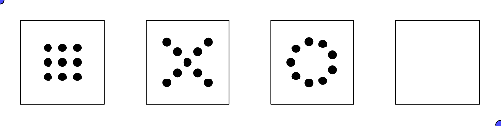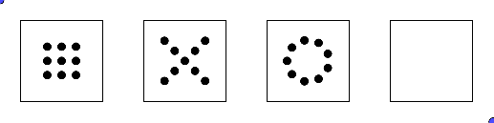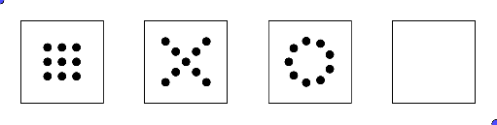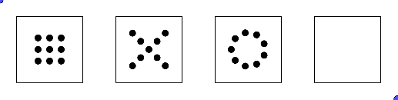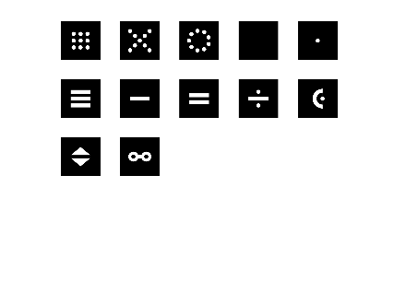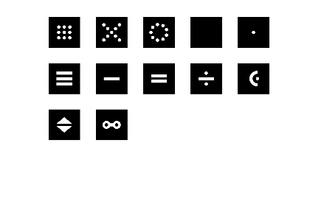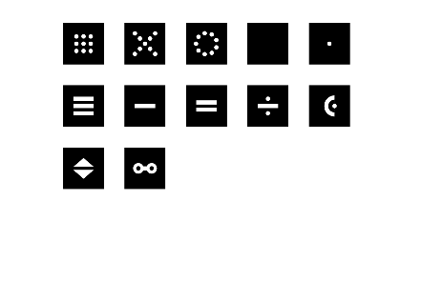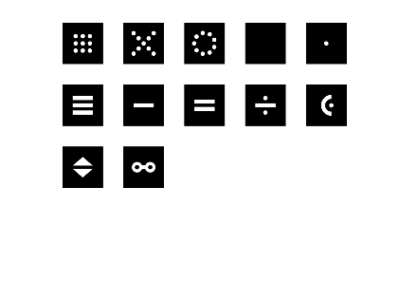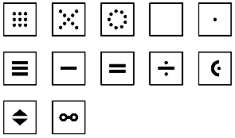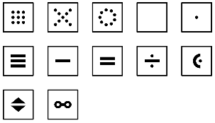

# **Déroulement du jeu**

Blanc entame la partie.

A son tour de jeu, chaque joueur doit effectuer une des actions simples (en une étape) ou composées (en deux étapes) suivantes :

* déplacer un cube ou une pile ;
* construire ou déconstruire une pile ;
* construire une pile, puis la déplacer ;
* déplacer une pile, puis la déconstruire ;
* parachuter un ou deux cubes de sa réserve.

Une pile est composée de deux cubes : voir les règles de pile.

Un déplacement s'accompagne éventuellement de la capture de l’unité adverse (cube ou pile) se trouvant sur la case d'arrivée de l’unité jouée (cube ou pile) : voir les règles de capture.

Les schémas de la page 5 résument visuellement le texte ci-dessous expliquant les actions.

## Déplacer un cube ou une pile

Le joueur doit respecter les règles de déplacement suivantes :

|  |
| --- |
| **Règles de déplacement** |
| **Règles générales** :   * Un cube se déplace d’une case. * Une pile se déplace d’une ou deux cases en ligne droite. * Changer de direction pendant un déplacement est interdit. * Sauter par-dessus un cube ou une pile est interdit. * Déplacer les cubes et piles de l’adversaire est interdit.   **Exception de la montagne** : déplacer une montagne est interdit. |

## Construire une pile

Le joueur doit déplacer un seul cube et le déposer au sommet d’un autre, en respectant les règles de déplacement et les règles de pile suivantes :

|  |
| --- |
| **Règles de pile** |
| **Règle générale** :   * Une pile est constituée de deux cubes ; ni plus, ni moins. * Les cubes d’une pile ont la même couleur.   **Exception du roi** : dans une pile, le roi doit être au sommet.  **Exceptions de la montagne** :   * Une montagne ne peut être empilée que sur une montagne. * Un cube, autre qu’une montagne, peut s’empiler sur une montagne d’une autre couleur. |

## Déconstruire une pile

En respectant les règles de déplacement, le joueur doit déplacer un seul cube, choisi au sommet d’une pile. Ce déplacement s'accompagne éventuellement de la construction d’une nouvelle pile.

## Construire une pile, puis la déplacer

En deux étapes, le joueur enchaîne deux actions simples en respectant les règles associées. Pour sa seconde action, le joueur doit obligatoirement déplacer la pile construite à sa première action.

## Déplacer une pile, puis la déconstruire

En deux étapes, le joueur enchaîne deux actions simples en respectant les règles associées. Pour sa seconde action, le joueur doit obligatoirement déconstruire la pile déplacée à sa première action.

## Parachuter un ou deux cubes de sa réserve

Le joueur choisit un ou deux cubes de sa réserve, puis les pose sur sa moitié de plateau (rangées « a », « b », « c » et « d » pour blanc ; rangées « f », « g », « h » et « i » pour noir) dans des cases vides ou occupées par ses propres cubes, en respectant les règles de pile (le cas échant) et aussi la règle suivante : deux cubes parachutés doivent atterrir soit dans la même case, soit dans deux cases adjacentes.

## Capturer des cubes adverses

Hormis pour le parachutage, toute action implique un déplacement qui s'accompagne éventuellement de la capture de l’unité adverse (cube ou pile) se trouvant sur la case d'arrivée de l’unité déplacée (cube ou pile). Les règles de capture sont les suivantes :

|  |
| --- |
| **Règles de capture** |
| **Règles générales** :   * Une unité déplacée (cube ou pile) peut capturer une unité adverse (cube ou pile) si elle est plus forte. * La force d’une pile est déterminée par son sommet. * Les rapports de force sont les suivants (voir aussi le schéma correspondant à la page 5) :   + le roi, le sage et la montagne ne battent aucun cube ;   + pierre bat fou et ciseaux, ainsi que le roi et le sage ;   + feuille bat fou et pierre, ainsi que le roi et le sage ;   + ciseaux bat fou et feuille, ainsi que le roi et le sage ;   + fou bat fou, pierre, feuille et ciseaux, ainsi que le roi, mais le fou ne peut pas battre le sage ; * L’unité capturée (cube ou pile) est entièrement retirée du plateau et n’est plus jouée.   **Exception du roi – repositionnement**: Le roi capturé est repositionné sur sa ligne de départ par le joueur attaquant dans une case de son choix, en respectant les règles de pile, le cas échéant.  **Exception de la montagne** :   * Une montagne n’est jamais capturée, donc jamais retirée du plateau. * Au sommet d’une montagne, un cube adverse peut être capturé par un cube, mais pas par une pile. |

L’action en deux étapes « déplacer une pile, puis la déconstruire » s’accompagne éventuellement de deux captures : une première lors du déplacement de la pile, puis une seconde lors de la déconstruction de la pile. Lors de cette action, si le roi est capturé dès la première étape, alors la seconde étape doit d’abord être jouée avant de repositionner le roi.

# **Fin de partie**

Un joueur gagne la partie lorsqu’une des conditions suivantes est satisfaite :

* Son roi arrive sur le bord opposé du plateau (rangée « i » pour blanc ; rangée « a » pour noir).
* Le roi adverse capturé ne peut pas être repositionné.
* Le joueur adverse ne peut effectuer aucune action à son tour de jeu.

La partie est stoppée et déclarée nulle si aucune capture n’a eu lieu après 40 tours de jeu (20 tours de blanc et 20 tours de noir) depuis le début de la partie ou depuis la dernière capture.

# **Questions fréquentes**

Voici des réponses aux questions fréquemment posées :

* Dans les actions en deux étapes « construire une pile, puis la déplacer » et « déplacer une pile, puis la déconstruire », les directions des déplacements des deux étapes peuvent être différentes.
* Le roi atteint le but soit en se déplaçant seul ou en pile, soit en escaladant une montagne adverse.
* Déplacer une montagne est interdit, que la montagne soit seule ou dans une pile.
* Un cube en sommet de montagne ne peut se déplacer que d’une seule case, en quittant la montagne.
* L’intérêt du sage réside dans sa capacité à être parachuté et à aider au déplacement d’un cube isolé.
* Le repositionnement du roi capturé est obligatoire et n’est pas compté comme action.

# **Schémas de synthèse**

|  |
| --- |
| « a 🡪 b » signifie que le cube « a » ou tout cube du groupe « a » peut capturer le cube « b » ou tout cube du groupe « b ». Fou peut capturer un autre fou. Le fou peut capturer la triade pierre-feuille-ciseaux et réciproquement. |
| Les rapports de force |
| roi  pierre  feuille  ciseaux  fou  montagne  sage |

|  |  |  |  |
| --- | --- | --- | --- |
| Actions de déplacements pendant le tour de jeu d’un joueur possédant les cubes « a », « b » et « c » ; possibilités de capture associées. | | | |
| **Action en 1ere étape** | | **Action en 2nde étape optionnelle** | |
| Déplacer un cube | déplacer « a » ;  capture possible  a  a | aucune action | aucune option |
| Construire une pile | empiler « a » sur « b » ;  aucune capture  a  a  b | puis la déplacer | déplacer la pile « a+b » ;  capture possible  a  b    a  b |
| Déplacer une pile | déplacer la pile « a+b » ;  capture possible  a  b    a  b | puis la déconstuire | désempiler « a » ;  capture possible  a  b  a |
| désempiler « a » et l’empiler sur « c » ; aucune capture  a  b  a  c |

# **Variante de la rançon**

Avant de repositionner le roi capturé, le joueur attaquant annonce un type de rançon, c’est-à-dire un type de cube adverse, sur le plateau, autre qu’une montagne ou un cube en dessous d’une pile. Puis le joueur attaqué choisit un cube de ce type, et le donne à l’attaquant en tant que capture. Enfin l’attaquant repositionne le roi. Si le joueur attaquant ne peut pas exiger de rançon, alors il gagne la partie.

# **Notation d’une partie**

Chaque type de cube est désigné par une lettre : « K » pour roi, « F » pour fou, « R » pour pierre, « P » pour feuille, « S » pour ciseaux, « M » pour montagne et « W » pour sage. Chaque case du plateau est désignée par son numéro ; exemple : c2.

Chaque déplacement se note par la case de départ, suivie de « - » pour un cube déplacé ou de « = » pour une pile déplacée, et se termine par la case d’arrivée. On ajoute « ! » à la fin du déplacement pour commenter une capture ordinaire ; pour la capture du roi, on ajoute « !! ». Le second déplacement est noté en continuant après la case d’arrivée du premier déplacement.

Le repositionnement du roi capturé se note après les déplacements, en commençant par « /K : » suivi de la nouvelle case du roi. Si cette variante est jouée, la rançon est notée « # » suivie de la case contenant le cube exigé.

Chaque parachutage se note par la lettre identifiant le type du cube, puis « : » et sa case d’arrivée. Deux parachutages sont séparés par « / ».

La séquence de notation se termine avec le score : 2 pour le gagnant, 0 pour le perdant ; 1 à chaque joueur en cas de partie nulle.

|  |  |  |  |  |  |
| --- | --- | --- | --- | --- | --- |
| **Exemple de notation de partie** | | | | | |
| **n°** | **tours de blanc et noir** | **n°** | **tours de blanc et noir** | **n°** | **tours de blanc et noir** |
| ***1***  ***2***  ***3***  ***4***  ***5***  ***6***  ***7***  ***8*** | ***a2-b2=d3 h4-h3=f4***  ***b3-b4=d5 f4=d3!***  ***d5=d3!-e4 M:f3/M:f4***  ***a4-a3=c2 i1-i2=g3***  ***c2=e2 h1-h2=f1***  ***e2=g2-h2 f1=h2!!-g2!/K:a2***  ***e4-d3=f2 g2-f2!***  ***a2-a1=c2 i4-i3=g4*** | ***9***  ***10***  ***11***  ***12***  ***13***  ***14***  ***15***  ***16*** | ***M:d4/M:d5 h5-h6=f7***  ***b5-b6=d7 i6-i5=g6***  ***d7=f8-f7! g6=g7-f8!***  ***f7-f8! h8-g7=f8!***  ***a6-a5=b6 i7-h7=f6***  ***b8-a7 g4=e6-e5***  ***b6-b7=c6 f8=d7-c6!***  ***a7=c6!-d7! f6=d7!=e7*** | ***17***  ***18***  ***19***  ***20***  ***21***  ***22***  ***23***  ***24*** | ***W:c7/W:b7 g3=g1-f1***  ***c6-c7=e9 e6-e7=e9!***  ***b7-b6=b4 f1-f2=e3***  ***b4=d3-c3 e3=c1-b1!***  ***c2=b3-b4 e9=e7-e6***  ***d3-c3=c1! e5-e6=c6***  ***M:b6/M:b7 c6-d7=b8***  ***c1=b1! b8-a7***  ***0 2*** |

# **Remerciements**

Je remercie ma femme « Pt » et mes enfants, « Ad » et « Cr », pour leur patience, mes collègues « Al », « At » et « Bn », en tant que premiers testeurs, « Mr » étudiante en arts plastiques pour ses réactions à mes couleurs. Les réactions reçues du Discord de Tabletopia, du forum « abstract game » de « Board Game Geek » et surtout du groupe Facebook de « La LEAF » ont été inestimables. Remerciements spéciaux à mon fils « Cr » pour son implication dans les versions successives des règles. Enfin, mon petit monde s’est élargi grâce à l’audace de « Fr » pour éditer le jeu JERSI, et au préalable, l’éprouver et l’améliorer par ses suggestions et par son groupe de testeurs ; je le remercie vivement !

1. Pour les photos, figures et schémas de ce document. La photo de couverture est une capture d’écran d’une implémentation de JERSI, par l’auteur, sur la plateforme <https://tabletopia.com/>.